Консультация для родителей
СЕНСОРНОЕ РАЗВИТИЕ ДЕТЕЙ РАННЕГО ВОЗРАСТА

Дидактическая игра
«Помоги зайчихе починить одежду».

Цели: Формирование у детей навыков различать основные цвета, закреплять умение распознавать геометрические фигуры и называть их ( круг, квадрат, треугольник). Развиваем мелкую моторику рук, цветовое восприятие, внимание.
Материалы:
Силуэты одежды, вырезанные из картона геометрические фигуры.
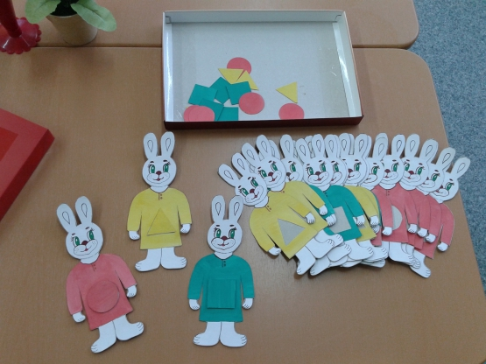

Ход игры:
Появляется зайчиха с корзинкой и плачет.


Взрослый: Почему ты плачешь зайчиха?
Зайчиха: Купила я своим зайчатам подарки – шорты и юбочки. А пока шла по лесу, задела за куст – они и порвались. (Показывает шорты и юбки из картона).
Взрослый: Не плачь, зайчиха, мы тебе поможем. Дети давайте подберём заплатки и залатаем дырки. На что похожи дырки на юбочках и шортах?
Дети: на треугольник, квадрат и круг.
Взрослый: Правильно.
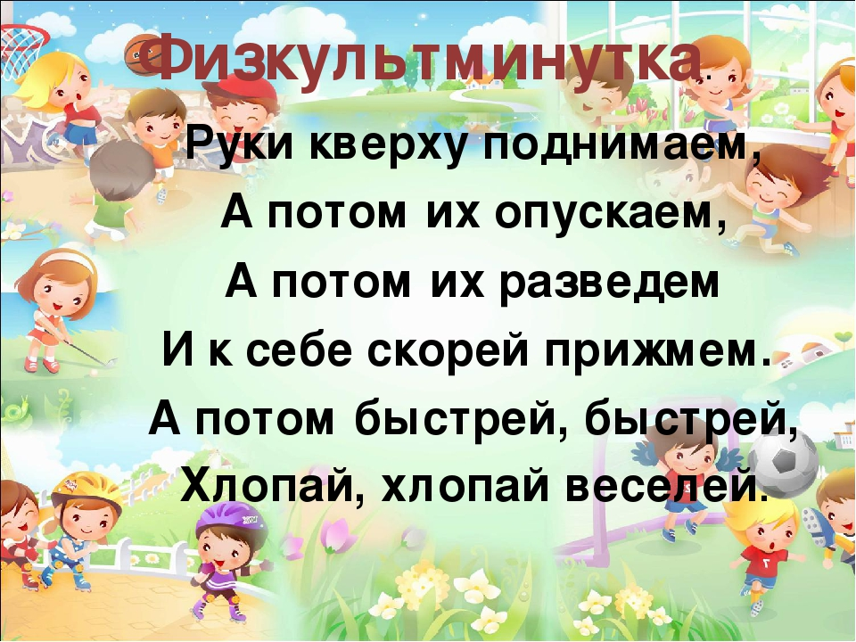
Зайчиха кладёт шорты и юбочки на «пеньки»(столы), на которых заранее разложены заплатки. Дети подходят к столам и выполняют задание. Воспитатель спрашивает у каждого ребёнка, какого цвета заплатку он поставил, и на какую геометрическую фигуру она похожа.
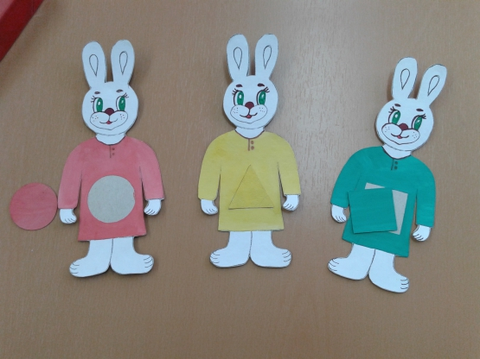
Зайчиха: Большое дети, вам спасибо!

